You Only Look Once: Unified, Real-Time Object Detection

Yolo 개요
기존의 객체 탐지 연구는 분류기를 객체 탐지에 맞춰 재구성 하는 방식 이었지만, yolo는 객체 탐지를 회귀문제로 정의하고 전체 이미지에서 공간적으로 분리된 바운딩 박스와 해당클래스 확률을 예측한다.
기존의 state-of-the-art 탐지 시스템과 비교했을 때 yolo는 위치 예측에서 오류가 적지만 FP을 예측할 가능성이 커진다. 객체들의 전반적 표현을 학습하기 때문에 자연 이미지가 아닌 인공물 도메인에서도 뛰어난 일반화 성능을 보여준다.

1. introduction
인간이 이미지를 보고 파악하는 방식과는 달리 기존의 객체 탐지 시스템은 각 위치와 스케일에 대해 객체의 존재 여부를 파악해야 한다. 이때 sliding window 방식을 이용하여 분류기를 이미지 전체를 적용하는 방식 등을 사용하기도 한다.(DPM)
논문에서 제시한 방식은 객체탐지를 단일 회귀 문제로 재정의 하여 사용함. 이미지 픽셀에서 바운딩 박스 좌표와 클래스 확률을 바로 예측하는 방식이다. 이러한 시스템은 이미지를 한번만 보고 객체 위치를 예측하여 찾아 낼 수 있다.

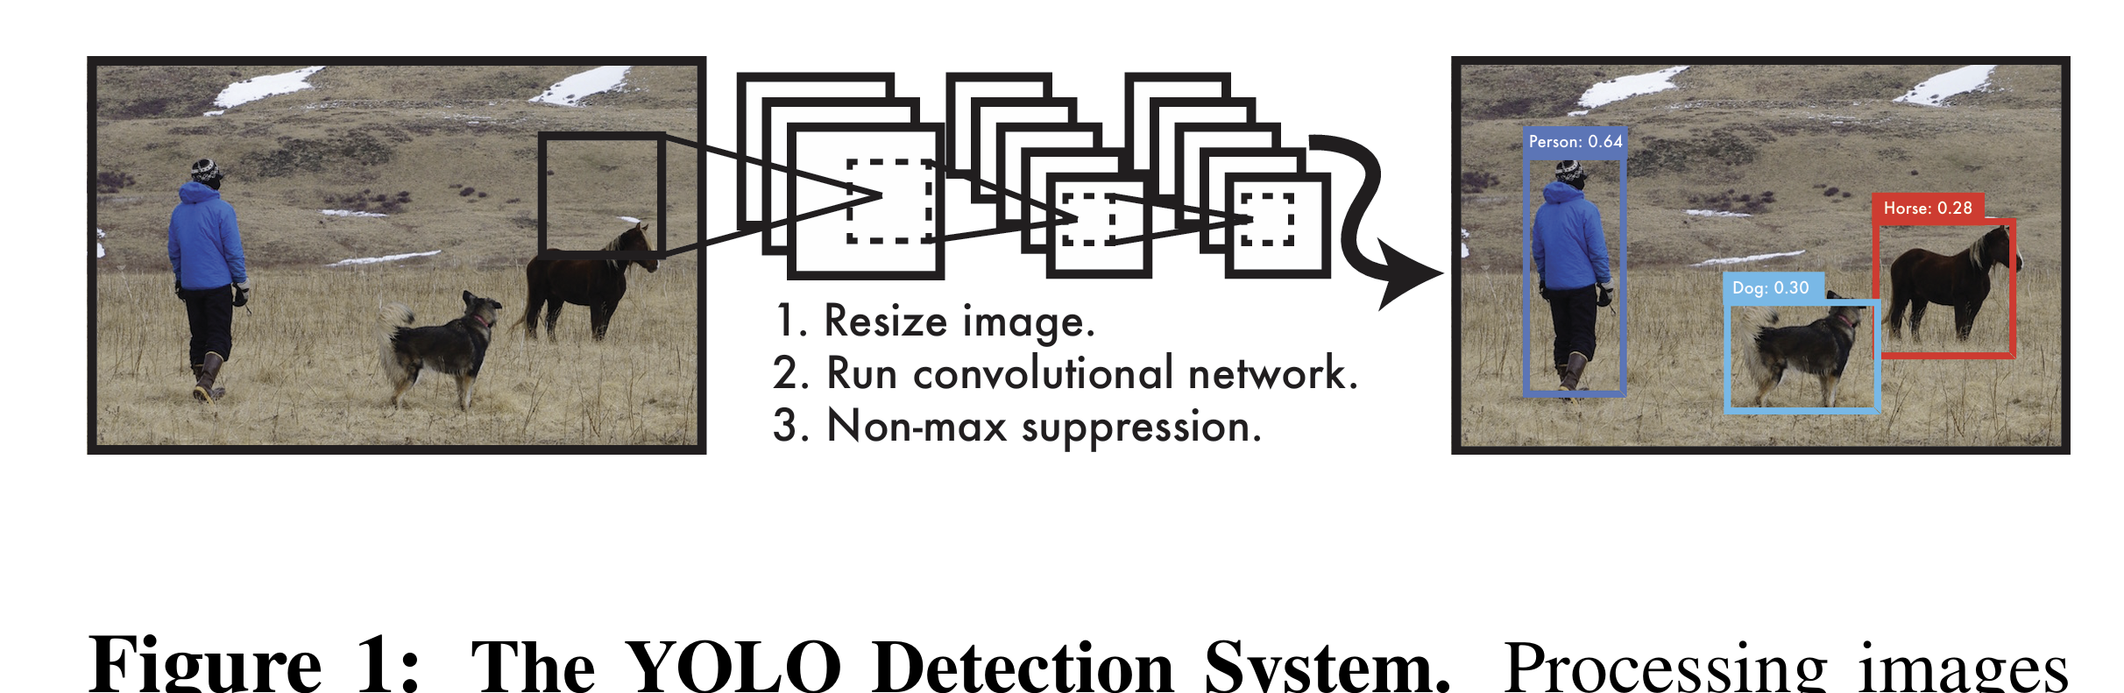
conv에서 바운딩 박스를 동시에 예측하고 각각 박스의 확률을 동시에 예측할 수 있다. 특히 전체 이미지를 학습한다는 점에서 다른 모델 대비 확실한 장점을 지닌다.
배치 처리없이 GPU를 통해 작동가능하고, 지연시간이 매우 짧아 실시간 감지가 가능하다는 장점을 가진다.

2. unified detection
기존의 탐지 시스템은 객체의 위치예측과 분류를 서로 분류하여 처리한다.
일반적인 시스템의 파이프라인
1. 이미지에서 후보 바운딩 박스 생성
2. 각 박스에 대해 CNN실행 후 분류
3. 박스에 대해 파인튜닝을 진행라고 중복을 제거하여 신뢰도 점수에 따라 박스를 선택
이러한 방식은 각 단계가 파편화 되어있어 최적화에 어려움이 있다.

YOLO의 구조
-이미지를 S x S 그리드로 분할 (객체 중심이 셀에 위치하면 해당셀이 객체를 책임짐)
-각 박스에 대한 신뢰도를 출력
-confidence는 모델이 해당박스가 객체인지 아닌지 판별하고 정확도를 측정
<바운딩 박스의 정보>
x, y : 박스중심의 상대적 위치를 파악(그리드 셀을 기준으로)
w, h : 박스의 넓이와 높이 (전체 이미지 기준 상대 값)
confidence : 해당 박스가 객체를 포함하고 있을 확률 x 해당 객체가 예측된 클래스일 확률
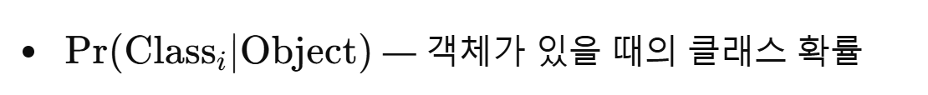
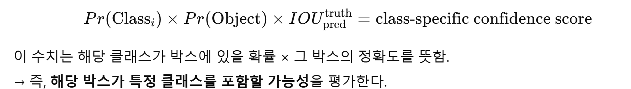

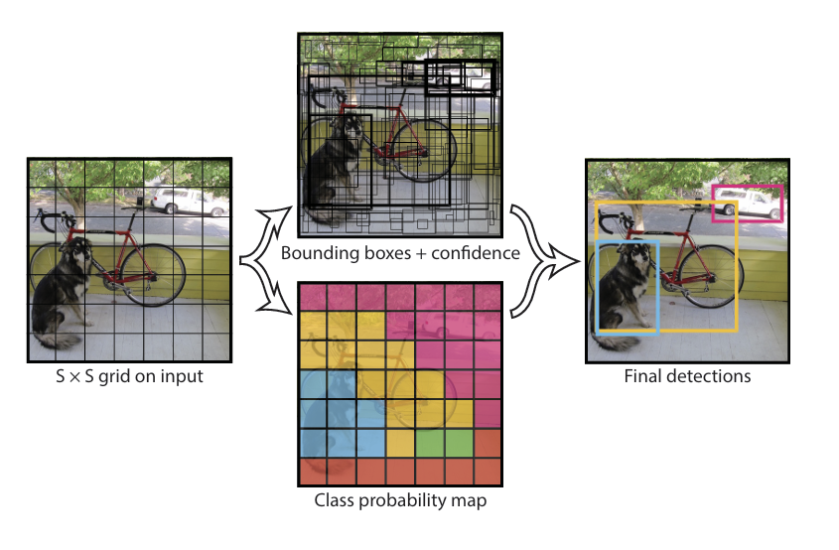
Yolo는 객체탐지를 회귀 문제로 모델링 한다. 최종 출력 텐서는 S x S x(B x 5 +C)
S : 그리드 사이즈 / B : 박스개수 / C : 클래스 개수

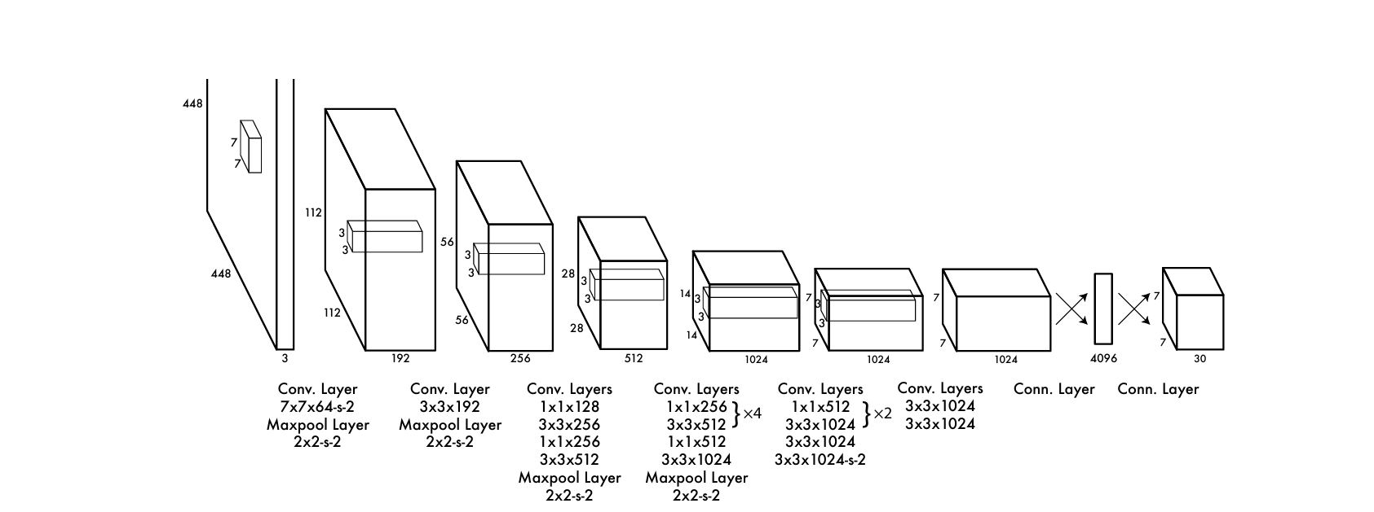

Figure 3 네트워크 구조
Yolo 탐지 네트워크는 24개의 conv 계층과 2개의 FC으로 구성됨
1X1 conv 는 feature map의 차원을 줄이는 역할을 하며, 3x3계층은 실제 피처를 추출하는 역할을 함
Image net으로 학습한 conv가중치를 사용한다.

Training
Pretrain된 Conv 20개 층 뒤에 평균 풀링계층과 fc층을 결합한다.
일주일간 학습을 진행하였으며, 88%의 top-5정확도를 보였다.

출력값 구성과 정규화
최종 레이어는 class확률과 바운딩박스 좌표를 동시에 예측한다. 바운딩 박스의 크기는 전체이미지 기준으로 0~1 정규화하며, 좌표는 박스를 담당하는 그리드 셀 기준으로 정규화 한다.
활성화 함수
마지막 레이어를 제외 한 모든 leaky relu 를 사용한다.
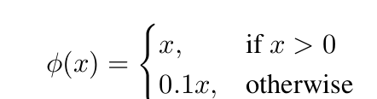
손실 함수
우리는 SSE를 사용한다.
이 방법에서는 위치오차와 분류오차를 동일하게 고려하기 때문에 정확한 오차라고 보기에는 한계가 있다. 또한 객체가 없는 셀이 대부분인 경우에 confidence score는 0에가까워질 위험이 크다.
이를 해결하기 위해 coord 와 noobj 두개의 가중치 파라미터를 사용한다. 이를 통해 박스 좌표 예측 손실을 크게 측정한다.

Predictor assignment
Yolo는 그리드 셀마다 여러 개의 바운딩 박스를 예측한다.
하지만 학습시에는 객체마다 하나의 박스만 예측책임을 부여한다. 각 예측기는 서로다른 크기와 사이즈 클래스에 특화 될 수 있어, 전반적인 성능이 향상된다

Loss function
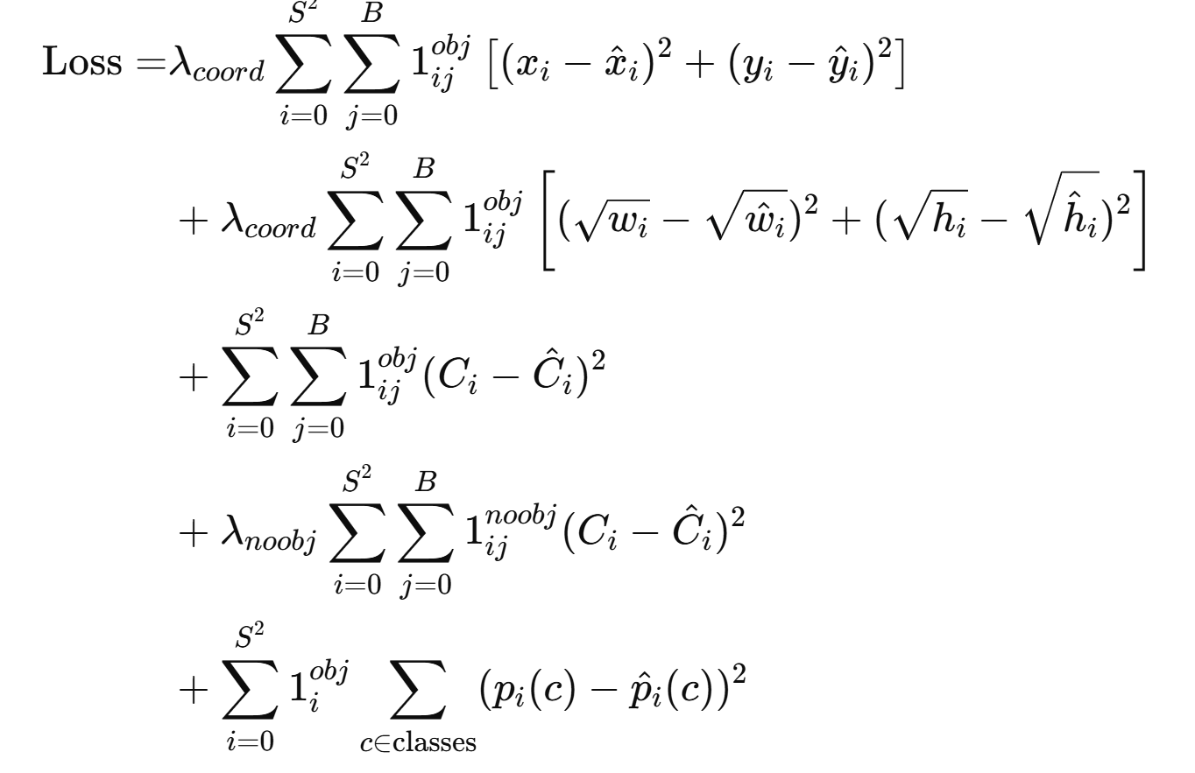.
객체가 없는 셀에 대해서는 confidence 손실만 계산한다.

Yolo의 한계
- 강한 공간적 제약:
- 각 셀은 최대 2개의 박스만 예측할 수 있고, 한 개의 클래스만 가진다. 근접 객체가 있는 경우 탐지에 어려움이 있다.
- 작은 군집 개체 파악에 취약
- Ex)새 떼
- 다양한 비율이나 형태의 객체에 대한 일반화의 부족
-네트워크가 여러 번의 downsampling을 거쳐 예측이 다소 러프해짐.
4) 손실함수가 큰박스와 작은 박스를 동등하게 처리하는데, 실제로는 작은 박스에서의 작은 오차의 영향이 크기 때문에 현실성 반영이 다소 떨어진다.

다른 모델과의 비교
- DPM : dpm은 객체 탐지를 위해 슬라이딩 윈도우와 파트기반 모델을 사용한다. 파트탐지, 정렬, 분류등을 분리된 단계로 처리한다.
- Yolo는 모든 과정을 단일한 CNN으로 통합하여 사용하기에 더 빠르고 효율적이다.
- Select search 기반 방식 : CNN으로 특징을 추출하고 SVM으로 점수르ㄹ 매긴 뒤, 선형 모델 박스로 조정하는 방식
- 각 과정이 매우 느려 이미지당 40초 이상의 시간이 소요된다.
그 이외의 모델들
-R-CNN : 바운딩 박스를 제안하는 측면에서 yolo와 유사하나 박수수가 훨씬 많음
-Fast R-CNN : Gpu를 통한 연산이 가능하지만, 실시간 처리에는 미달
-Deep multiBox : CNN기반 박스예측/ 단일 객체만 감지하며 분류확률 대신 단순 클래스 예측만 사용함
-overFeat : CNN 기반 분류기와 localizer를 통합하여 탐지 수행 /슬라이딩 윈도우 적용
multiGrasp : 단일 grasp 영역만 예측함 (yolo는 바운딩 박스와 클래스 확률을 동시에 예측)

-

